Kronobuild® MDF Fire Retardant (FR)

Kronospan

Eigenschaften

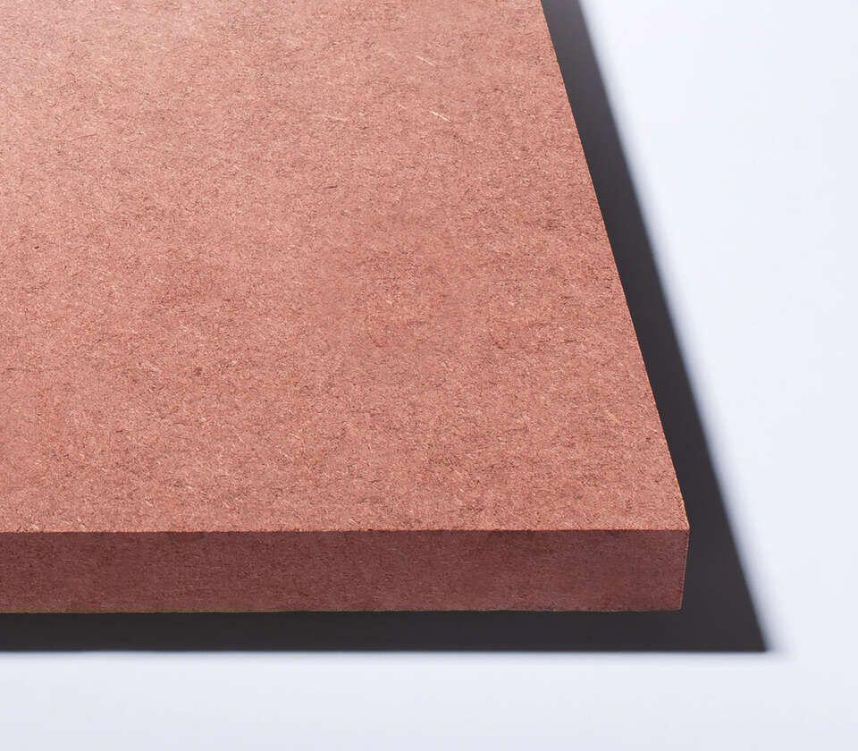

Farbton

rot

Oberfläche

glatt

Werkstoff

Holzfaser

Breite (mm)

2.070,00

Länge (mm)

2.800,00

Stärke (mm)

16,00 - 19,00

Brandverhalten

B-s2, d0

Kantenausführung

gerade

Anwendungsbereich

Konstruktiver Bau